
Masuk: Tgl Bln Thn | Revisi: Tgl Bln Thn | Diterima: Tgl Bln Thn
DOI: https://doi.org/10.26618/j-jumptech.v00i00.PaperID

Analisis Kuat Medan Listrik Dan Intensitas Medan Magnet
Dengan Menggunakan Jenis Kawat Terhadap Nominal Diameter Penghantar
Wahyuddin*¹ | Afriansyah¹ | Zahir Zainuddin² | Rizal A Duyo²

¹Mahasiswa Prodi Teknik Elektro, Fakultas Teknik, Universitas Muhammadiyah Makassar, Indonesia.
yuuudin123@gmail.com afriansyah.umasugi@gmail.com
²Prodi Teknik Elektro, Fakultas Teknik, Universitas Muhammadiyah Makassar.
zahirzainuddin@gmail.com
rizalduyo@poliupg.ac.id

Korespondensi
*Wahyuddin
yuuudin123@gmail.com

ABSTRAK:Penelitian ini bertujuan untuk Menentukan kuat medan listrik (E) dengan amplitude maksimumnya. Menentukan intensitas medan magnet oleh pengaruh efek kulit yang dibutuhkan oleh frekuensi jala-jela yang dimiliki oleh pengantar. Menentukan besar rugi daya pada saluran udara transmisi tegangan tinggi SUTT 150 Kv dengan objek sampel sistem yang diteliti yakni PT PLN (Persero) wilayah Sulsel dan Sultra. Metode yang dilakukan dalam penelitian ini adalah data yang diperlukan pada penelitian ini adalah data actual pada Sistem Tenaga Listrik Sulawesi Selatan yang merupakan data sekunder meliputi : data saluran udara transmisi tegangan tinggi 150 kV. Hasil yang didapatkan pada penelitian ini adalah Kuat medan listrik yang timbul dalam penghantar dengan kawat penghantar jenis ACSR 240 mm2 adalah untuk fasa R (ER = 2,3716.103 Vm), untuk fasa S (ES = 3,1158.103 Vm), dan untuk fasa T (ET = 3,6367.103 V/m).Intensitas magnet yang diperoleh pada setiap rute saluran adalah untuk rute Bakaru-Tuppu-GI Pinrang (0,01256 A/m), rute GI Pinrang-GI Pare-pare (0,005592 A/m), rute Pare-pare- Barru-GI Pangkep (0,01915 A/m), dan rute GI Pangkep-Bosowa- tello (0.01188 A/m)

KATA KUNCI
Intensitas, Medan Listrik dan Medan Magnet

ABSTRACT:This study aims to determine the electric field strength (E) with its maximum amplitude. Determining the intensity of the magnetic field by the effect of the skin effect is required by the frequency of the grid that belongs to the conductor. Determining the amount of power loss in the SUTT 150 kV high-voltage transmission overhead line with the sample system object studied, namely PT PLN (Persero) in the South Sulawesi and Southeast Sulawesi regions. The method used in this study is that the data required in this research is actual data on the South Sulawesi Power System which is secondary data including: 150 kV high-voltage transmission overhead line data. The results obtained in this study are the electric field strength that arises in the conductor with 240 mm2 ACSR type conductor wire for the R phase (ER = 2,3716.103 Vm), for the S phase (ES = 3,1158.103 Vm), and for the T phase (ET = 3.6367.103 V/m). The magnetic intensities obtained on each channel route are for the Bakaru-Tuppu-GI Pinrang route (0.01256 A/m), the GI Pinrang-GI Pare-pare route (0.005592 A/m), the Pare-pare-Barru-GI Pangkep route (0.01915 A/m), and the GI Pangkep-Bosowa-tello route (0.01188 A/m)

Keywords:
Intensity, Electric Field and Magnetic Field

1 | PENDAHULUAN

Secara garis besar sistem tenaga listrik dapat dibagi menjadi tiga bagian besar yaitu : system pembangkit, system transmisi, dan sistem distribusi. Keandalan masing-masing komponen tersebut menentukan kualitas dan kontinuitas operasi sistem tenaga listrik secara keseluruhan.

Permasalahan yang sering dihadapi dalam sistem tenaga listrik salah satunya adalah rugi-rugi daya pada saluran transmisi. Perhitungan rugi-rugi daya pada saluran transmisi digunakan untuk menghitung serta mengetahui beberapa besar kehilangan daya dalam suatu sistem tenaga listrik akibat adanya rugi-rugi pada saluran tersebut .

Saluran transmisi dalam sistem tenaga listrik berfungsi sebagai penghubung antara pusat pembangkit dengan pusat beban karena itu peranan saluran transmisi sangat penting terutama jika terjadi gangguan, maka akan mengakibatkan pasokan tenaga listrik terganggu.

Ruang bebas saluran transmisi tergantung pada wilayah/rute yang dilalui, vegetasi, bangunan, cuaca, shaging dan karakter penduduk setempat.Dengan melihat beberapa factor tersebut di atas, maka setiap rute yang dialui saluran transmisi, memerlukan perlakuan yang berbeda. Karena itu setiap rute perlu diidentifikasi titik rawan yang dapat mengganggu ruang bebas, seperti jenis vegetasi dan bangunan yang ada.

Hasil pemeriksaan saluran transmisi digunakan oleh manajemen PT PLN (persero) untuk mengambil tindakan selanjutnya, seperti pemangkasan vegetasi yang sudah masuk dalam koridor ROW, termasuk sosialisasi tentang bahaya listrik pada penduduk yang berdomisili di sepanjang saluran transmisi.

Pemeriksaan right of way dilaksanakan secara berkala, yaitu dua kali dalam setahun, biasanya sebelum dan sesudah musim hujan. Pada daerah dengan vegetasi yang mempunyai tingkat pertumbuhan yang cepat, maka pemeriksaan lebih sering dilakukan.

Pemeriksaan tower dan kelengkapannya, merupakan pemeriksaan yang lebih detail dari pada pemeriksaan right of way atau control line. Pemeriksaan dilakukan dengan mengacu pada check list dan criteria (standar) yang ada.

Untuk menjaga kontinuitas pasokan tenaga listrik, maka pemeliharaan pada saluran transmisi perlu dilakukan secara berkala. Pemeriksaan yang dilakukan adalah pemeriksaan koridor saluran atau biasa dikenal dengan Right of Way (ROW) dan pemeriksaan menara (tower) beserta asesorisnya.

Saluran udara tegangan tinggi (SUTT) adalah sarana di atas tanah untuk menyalurkan tenaga listrik dari pusat pembangkit ke Gardu Induk (GI) atau dari GI ke GI lainnya, melalui konduktor yang direntangkan antara isolator-isolator pada menara (tower) dengan sistem tegangan tinggi (30 kV, 70 kV, 150 kV, dan 500 kV.

Pada sistem tenaga listrik Sulawesi Selatan, saluran transmisi yang adalah adalah sistem transmisi dengan dasar tegangan 70 kV dan 150 kV dengan total panjang transmisi 577,08 km.

Peta saluran transmisi sistem sulsel yang menghubungkan beberapa pusat pembangkit dari PLTA bakaru, PLTGU Sengkang, dan PLTD Suppa di daerah utara ke daerah beban terbesar di selatan

Apabila suatu saluran diberi tegangan listrik, maka akan timbul kuat medan listrik dan kuat medan magnet di sepanjang penghantar, sebagai akibat gelombang datar sinusoidal, yang berubah terhadap waktu (A. Arismunandar & S. Kuwahara, 1987). Disamping itu dapat juga menimbulkan rugi-rugi daya sepanjang saluran.Untuk saluran yang cukup panjang dan memiliki tegangan tinggi, maka rugi-rugi daya saluran perlu diperhitungkan.

Salah satu alternative metode yang efektif untuk menghitung rugi-rugi daya pada saluran transmisi adalah teorema vektor poynting, yang dianalisis berdasarkan pada persamaan Maxwell. Pada permukaan bidang z = 0 dan t = 0, kuat medan listrik Ex memiliki amplitude maksimum dan intensitas medan magnetnya sangat dipengaruhi oleh efek kulit (skin effect) yang dibutuhkan oleh frekuensi jala-jala yang dimiliki oleh pengantar.

Perhitungan rugi-rugi daya pada saluran transmisi digunakan untuk menghitung serta mengetahui beberapa besar kehilangan daya dalam suatu sistem tenaga listrik akibat timbulnya kuat medan listrik dan kuat medan magnet pada saluran tersebut.

Hasil perhitungan rugi-rugi daya pada saluran transmisi akan memberikan kontribusi kepada pihak penyelenggara sistem tenaga listrik khususnya PT PLN (Persero) agar dapat menentukan langkah apa yang diperlukan untuk mengatasi masalah tersebut yang dapat digunakan untuk mendapatkan perhitungan ekonomis suatu sistem tenaga listrik.

Untuk melaksanakan analisis terhadap rugi-rugi daya pada saluran transmisi di dalam suatu sistem tenaga listrik biasanya berdasarkan adanya impedansi saluran tersebut.Namun pada penelitian ini dikemukakan suatu analisis perhitungan rugi-rugi daya saluran transmisi dengan menggunakan metode vektor pointing agar mendapatkan hasil perhitungan yang lebih mendekati nilai sebenarnya dibandingkan dengan analisis berdasarkan impedansi saluran. Metode vektor poynting menganalisis kuat medan listrik (E) dan kuat medan magnet (H) yang ditimbulkan di sepanjang saluran. Oleh sebab itu tujuan penelitian ini adalah untuk menghitung dan mengetahui besar rugi-rugi daya saluran udara transmisi tegangan tinggi (SUTT) 150 kV menggunakan metode vektor poynting

2 | METODE
2.1 | Jenis Penelitian

Data yang diperlukan pada penelitian ini adalah data actual pada Sistem Tenaga Listrik Sulawesi Selatan yang merupakan data sekunder meliputi : data saluran udara transmisi tegangan tinggi 150 kV, panjang saluran transmisi, jumlah saluran, jenis kawat penghantar, luas penampang, jarak antar fasa, dan diameter kawat. Data tersebut akan diperoleh dari Gardu Induk (GI) Tello dan Unit AP2B PT PLN (Persero) Wilayah Sulsel dan Sultra.

2.2 | Lokasi Penelitian

Penelitian ini dilaksanakan di Kota Makassar Propinsi Sulawesi Selatan dengan objek penelitian pada AP2B PT PLN (Persero) wilayah Sulsel dan Sultra dan Gardu Induk (GI) Tello Makassar, khususnya pada unit transmisi saluran udara tegangan tinggi SUTT 150 kV.

  - | Lokasi Penelitian

Penelitian ini merupakan pengumpulan dan analisis data sekunder yang dilakukan terhadap konfigurasi saluran udara transmisi tegangan tinggi 150 kV. Tahap-tahap penelitian adalah sebagai berikut: (1) Pengumpulan data saluran udara tegangan tinggi meliputi nama gardu, panjang saluran, jumlah saluran, jenis kawat penghantar, dan diameter kawat. (2) Analisis kuat medan listrik meliputi jenis kawat, jari-jari kawat serta muatan listrik pada 4 lokasi gardu induk. (3) Analisis kuat medan magnet meliputi kuat medan magnet yang terjadi dalam setiap jenis kawat. (4) Analisis gelombang intensitas medan magnet. (5) Analisis susut energy (losses) atau rugi daya rata-rata saluran
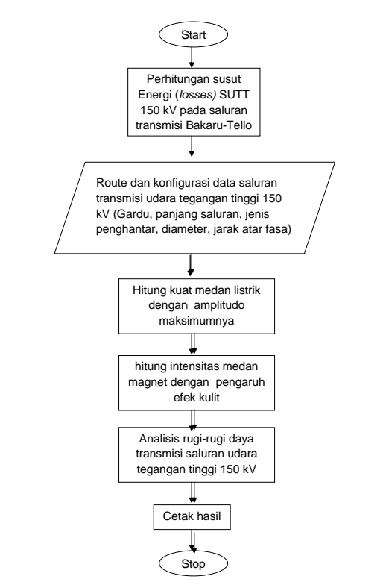

GAMBAR 1 Flowchart
- | HASIL PEMBAHASAN

| Hasil Perhitungan Analisis Medan Magnet

Dengan menggunakan rumusan berikut :

H = 1/2 π.ρ. a∅ (Am⁻¹)

Diperoleh hasil perhitungan arus adalah sebagai berikut :

I = MVA / √3 . 150 kV

I = 70 / √3 . 150 10³

I = 0,3829 mA

Sedangkan untuk mengetahui resistansi masing-masing rute saluran adalah sebesar R = 0,00119Ω/km = 0,00119 Ω/10⁶ mm sehingga dengan panjang saluran seperti table 3 diperoleh resistansi masing-masing sebagai berikut :

Bakaru-Tuppu-GI Pinrang (59,5 km) ; R = 7,1400 Ω

GI Pinrang-GI Pare-pare (26,057 km) ; R = 3,1268 Ω

GI Parepare-Barru-GI Pangkep (89,241 km) ; R = 10,7089 Ω

GI Pangkep-Bosowa-GI Tello (55,34 km) ; R = 6,6408 Ω

Medan magnet (H) diperoleh dengan rumusan berikut:

H = 1/2 π.ρ. a∅ (Am⁻¹)

Dimana R = ρ L/A, diperoleh nilai

ρ untuk rute saluran Bakaru-Tuppu-GI Pinrang (59,50 km) adalah :

0.00119, 10⁶Ω.mm = ρ 59,50 . 10⁶ mm/240 mm²

0,2856 . 10⁶ = ρ 59,50 . 10⁶

ρ = 0,2856 . 10⁶ /59,50 . 10⁶

ρ = 4,88 10⁻³

ρ = 0,00488Ω/mm²

Dengan mensubstitusi nilai ρ diperoleh besar medan magnet untuk rute saluran Bakaru-Tuppu-GI Pinrang sebagai berikut:

H = 0,3849 10⁻³ / 2π . 4,88 10⁻³

H = 0,01256 Am⁻¹

ρ untuk rute saluran GI Pinrang-GI Pare-pare (26,057 km) adalah :

0.00119. 10⁶Ω/mm = ρ26,057 . 10⁶ mm/240 mm²

0,2856 . 10⁶ = ρ26,057 . 10⁶

= 0,2856 . 10⁶/26,057 . 10⁶

= 10,96 10⁻³

= 0,01096 Ω/mm²

Dengan mensubstitusi nilai ρ diperoleh besar medan magnet untuk rute saluran GI Pinrang-GI Pare-pare sebagai berikut.

H = 0,3849 10⁻³/ 2π . 10, 96 10⁻³

H = 0,005592 Am⁻¹

ρuntuk route saluran GI Pare-pare-Barru-GI Pangkep (89,241 km) adalah:

0.00119.10⁶Ω/mm = ρ 89,241. 16⁶ mm/240 mm²

0,2856 . 10⁶ = ρ89,241 . 10⁶

ρ = 0,2856 . 10⁶/89, 241 . 10⁶

ρ = 3,2003 10⁻³

ρ = 0,0032003Ω/mm²

Dengan mensubstitusi nilai ρ diperoleh besar medan magnet untuk rute saluran –GI Pare-pare-Barru-GI Pangkep sebagai berikut :

H = 0,3849 10⁻³ / 2π . 3,2003 10³

H = 0,01915 Am⁻¹

ρ untuk route saluran GI Pangkep-Bosowa-Tello (55,34 km) adalah :

0.00119.10⁶Ω/mm = ρ55,34. 10⁶ mm/240 mm²

0,2856 . 10⁶ = ρ55,34 . 10⁶

ρ = 0,2856 . 10⁶/55,34 . 10⁶

ρ = 5,1608 10⁻³

ρ = 0,0051608Ω/mm²

Dengan mensubstitusi nilai ρ diperoleh besar medan magnet untuk rute saluran –GI Pangkep-Bosowa-Tello sebagai berikut.

H = 0,3849 10⁻³ / 2π . 5,1608 10³

H = 0,01188 Am⁻¹

3.2 | Hasil Perhitungan Analisis Muatan Listrik

Dengan menggunakan substitusi rumus seperti pada persamaan *23), (24), dan (25) untuk menentukan muatan dari tak berhingga ke permukaan konduktor R, S, dan T.

V_{R} = 1/2 πε₀[q₁In 1/r + q₂ In 1/D₁₂ + q₃ In 1/D₃₁]

V_{S} = 1/2 πε₀[q₁In 1/D₁₂ + q₂ In 1/r + q₃ In 1/D₂₃]

V_{R} = 1/2 πε₀[q₁In 1/D₃₁ + q₂ In 1/D₂₃ + q₃ In 1/r]

Dengan mensubstitusi ketiga persamaan di atas, maka diperoleh :

150 10³ = 18.10⁹[4,5144 q₁ – 1,4158 q₂ – 2,1090 q₃]

150 10³ = 18.10⁹[1,4158 q₁ – 4,5144 q₂ – 1,4158 q₃]

150 10³ = 18.10⁹[-2,1090 q₁ – 1,4158 q₂ – 4.5144 q₃]

Diperoleh hasil analisis dengan muatan masing-masing untuk q₁, q₂, dan q₃ sebagai berikut :

Q₁ = 0,6836 µ C ; q₂ = 0.8984 µ C ; = 1,0486 µ C

3.3 | Hasil Pembahasan Analisis Medan Magnet dan Muatan Listrik

Dari hasil perhitungan yang dilakukan dengan panjang rute saluran di sepanjang empat rute saluran transmisi mulai dari Bakaru-Tuppu-GI Pinrang, GI Pinrang-GI Pare-pare, GI Pare-pare-Barru-GI Pangkep, dan rute GI Pangkep-Bosowa-Tello diperoleh bahwa besarnya rugi-rugi daya saluran udara tegangan tinggi SUTT 150 kV dengan memperhitungkan kuat medan listrik dan intensitas medan magnet adalah 8,4333 MW dimana panjang keseluruhan rute saluran adalah 230,138 km dan dengan menggunakan jenis kawat penghantar ACSR dengan ukuran nominal sebesar 240 mm²

Sedangkan hasil analisis perhitungan rugi-rugi daya pada tahanan penghantar akibat pemanasan (P=3 s 1² x R_{I}) pada kawat penghantar ACSR dengan kapasitas penyaluran arus pada suhu 40 ⁰C diperoleh rugi-rugi daya sebesar 2,9828 MW. Berdasarkan hasil perhitungan, maka rugi-rugi daya saluran transmisi terhadap pengaruh kuat medan listrik dan intensitas medan magnet serta pengaruh tahanan pengantar akibat pemanasan untuk keempat rute saluran adalah sebesar (8,4333 – 2,9828) MW = 5,4505 MW

Hasil analisis dengan metode vector poynting diperoleh bahwa semakin besar diameter kawat penghantar, maka intensitas medan listriknya akan semakin besar sehingga rugi-rugi daya semakin besar pula. Intensitas medan listrik juga dipengaruhi oleh panjang saluran, besar arus, dan jari-jari saluran dimana semakin panjang saluran serta besar arus dan jari-jarinya maka intensitas medan magnetnya besar akibatnya rugi-rugi daya yang ditimbulkan akan semakin besar.

3.4 | Tabel

TABEL 1. Rute Jaringan dan Jenis Penghantar (Data Saluran Tegangan Tinggi 150 kV)
No | Nama Gardu | Panjang Saluran (km) | Jenis Penghantar | Luas Penampang (mm²)
1. | Bakaru-Tuppu-GI Pinrang | 59,5 | ACSR | 240
2. | GI Pinrang-GI Pare-pare | 26,057 | ACSR | 240
3. | GI Pare-pare-Barru-Pangkep | 89,241 | ACSR | 240
4. | GI Pangkep-Bosowa-Tello | 55,34 | ACSR | 240

TABEL 2. Besr kuat medan magnet dan listrik 4 rute saluran (Analisis Kuat Medan Listrik )
No | Rute Saluran | Kuat Medan Listrik (V/m) |  |  | Medan Magnet  (A/m
No | Rute Saluran | E_{R} | E_{S} | E_{T} | Medan Magnet  (A/m
1. | Bakaru-Tuppu-GI Pinrang | 2,3716.10³ | 3,1158 . 10³ | 3,6367.10³ | 0.01256
2. | GI Pinrang-GI Pare-pare | 2,3716.10³ | 3,1158 . 10³ | 3,6367.10³ | 0.01256
3. | GI Pare-pare-Barru-Pangkep | 2,3716.10³ | 3,1158 . 10³ | 3,6367.10³ | 0.01256
4. | GI Pangkep-Bosowa-Tello | 2,3716.10³ | 3,1158 . 10³ | 3,6367.10³ | 0.01256

TABEL 3. Kapasitas penyaluran arus untuk berbagai penghantar (Hasil Analisis Rugi-Rugi Daya Rata-rata Saluran)
Jenis Penghantar | Ukuran Nominal (mm²) | Kapasitas arus pembebanan kontunu 40⁰C (A) | Suhu ditoleransi maksimum 100⁰C (A)
Hard-drawn copper stranded cabel | 200  100  55 | 660  420  290 | 740  470  320
Aluminium cable steel reinforce ACSR | 410  240  120 | 840  600  390 | 940  670  440
Hard-drawn aluminium alloy stranded cable | 300  150  55 | 620  395  215 | 695  450  235
Hard-drawn aluminium stranded cable | 150  100  55 | 420  330  230 | 475  365  250

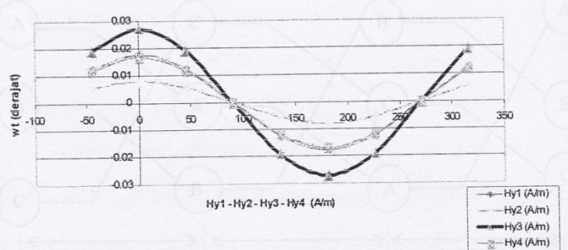
3.5 | Grafik

GAMBAR 2. Bentuk gelombang intensitas medan magnet
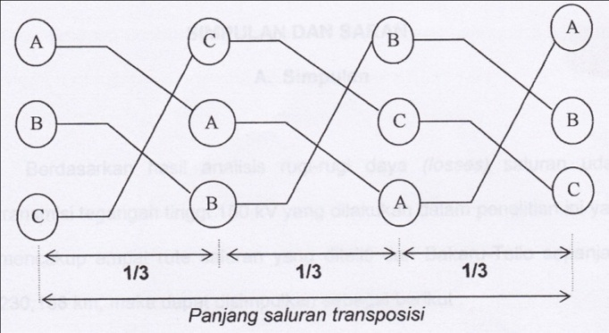

GAMBAR 3. Konfigurasi saluran 3 fasa

4 | KESIMPULAN

Berdasarkan hasil analisis rugi-rugi daya (losses) saluran udara transmisi tegangan tinggi 150 kV yang dilakukan dalam penelitian ini yang mencakup empat rute saluran yang diteliti dari Bakaru-Tello sepanjang 230,138 km, maka dapat disimpulkan sebagai berikut: (1) Kuat medan listrik yang timbul dalam penghantar dengan kawat penghantar jenis ACSR 240 mm² adalah untuk fasa R (E_{R} = 2,3716.10³ Vm), untuk fasa S (E_{S} = 3,1158.10³ Vm), dan untuk fasa T (E_{T} = 3,6367.10³ V/m). (2) Intensitas magnet yang diperoleh pada setiap rute saluran adalah untuk rute Bakaru-Tuppu-GI Pinrang (0,01256 A/m), rute GI Pinrang-GI Pare-pare (0,005592 A/m), rute Pare-pare-Barru-GI Pangkep (0,01915 A/m), dan rute GI Pangkep-Bosowa-tello (0.01188 A/m). (3) Rugi-rugi daya (losses) yang terjadi pada saluran udara tegangan tinggi 150 kV sebagai akibat kuat medan listrik dan intensitas medan magnet adalah sebesar 8,4333 MW.

Selama proses penelitian ini, penulis memiliki keterbatasan pada minimnya referensi sehingga penulis mengharapkan pada penelitian selanjutanya dapat lebih banyak mengumpulkan refernsi, analisis data.
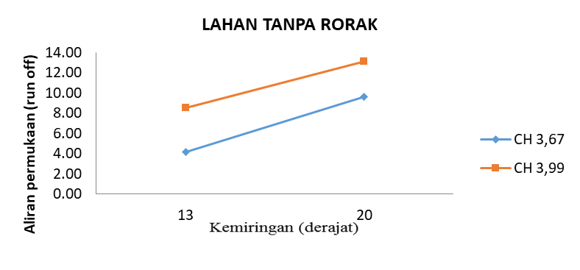

Daftar Pustaka

Anderson, J.G.2020. Transmission Line Reference Book 345 kV and Above second edition chapter 12. California ; Electric Power Research Institute Arismunanda, Artono. 2020. Teknik Tenaga Listrik Jilid II Saluran Transmisi.Jakarta: Pradnya Paramita

Arismunandar, Artono. 2020Teknik Tegangan Tinggi.Jakarta: PAradya Paramita.

De Ia Rosa, Elias. 2020. New High Voltage Laboratory in University of Camaguey. Spanish: ALTAE

Edminister, Joseph. 1990. Elektromagnetika Teori dan Soal-soal.Jakarta: Penerbit Erlangga.

Gani, Usman A. 2021. Tinjauan Perhitungan Black Flashover Akibat Efek Surja Petir pada SUTT 150 kV dengan metode gelombangberjalan.Pontianak : SNWTT IV

Hayt, William. 2020. Elektromagnetika Teknologi Jilid I Edisi Keempat.Jakarta : Penerbit Erlangga.

Kadir, Abdul. 2021. Transmisi Tenaga Listrik. Jakarta: Penerbit Universitas Indonesia (UI-Press).

Kamaruja, M.S. Naidu. 1996. High Voltage Engineering. New York : Mc Graw Hill International Edition.

Marsudi, Djiteng Ir. 1990. Operasi Sistem Tenaga Listrik. Jakarta.

Supardi. Agus. 2003. Pengaruh Perubain Konfigurasi saluran Transmis; TerhadapIrtensitas Medan Magnet. www roindonesia,com. September

Deno W, 1976. Transmission Line Fields. IEEE Transaction on Power Apparatusand System, Vol PAS-95. September / Oktober

Liang Chi Shen.2021. Aplikasi Elektromagnetik Jilid 1 Edisi Ketiga. Jakarta: penerbit Erlangga.

Stevenson, William. 2020. Analisis Sistem Tenaga Listrik Edisi Keempat. Jakarta: Penerbit Erlangga.

Ridwan. 2010. Analisis Keandalan Sistem 150 Kv di Wilayah Jawa Timur.Surabaya : Institut Teknologi 10 November.

